Zemes vienības kadastra apzīmējums
7480 005 0775
platība 0,9924 ha

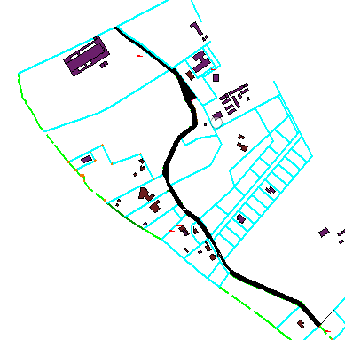

Izkopēts no NĪVKIS kadastra kartes

